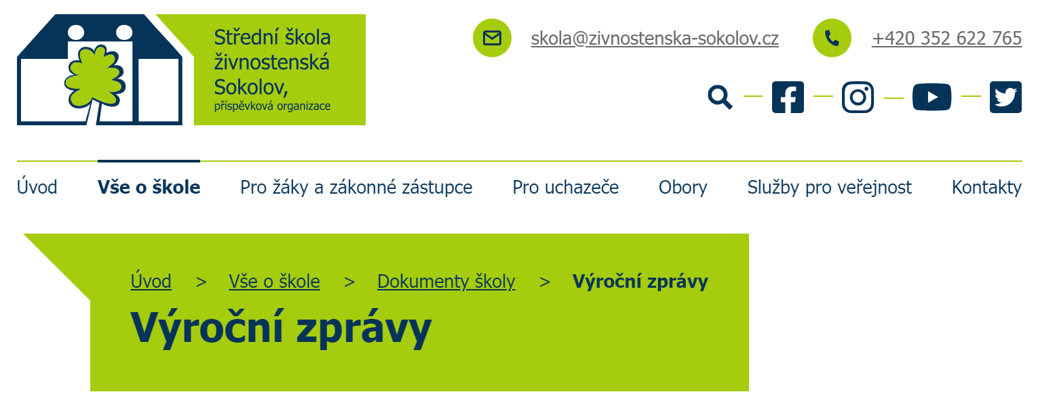

VŠECHNY VÝROČNÍ ZPRÁVY
ODKAZ NÍŽE

https://www.zivnostenska-sokolov.cz/dokumenty-skoly?action=detail&id=9

